Figura 01
Impressão de selo cilindro, datado do II milênio, proveniente de Ishchali. Ishtar guerreira, segurando cimitarra e maça, leão aos seus pés e sugurra na cabeça. Ao lado Enki, deus das águas doces e outra deidade masculina.

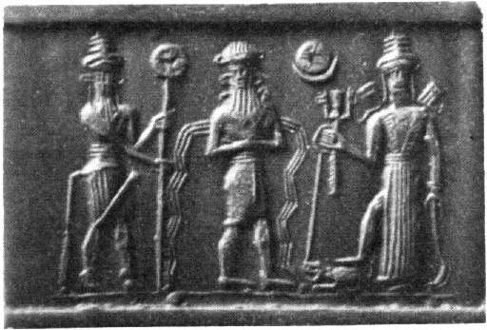

Fonte: FRANKFORT, Henri. Stratified Cylinder Seals from the Diyala Region. Oriental Institute Publications 72. Chicago: University of Chicago Press, no. 940

Figura 02
Desenho de selo cilindro datado do I milênio, proveniente da Assiria. Inanna/Ishtar sobre o dorso de um leão e vestida como deusa da guerra.

Fonte: AMIET,Pierre. Art in the Ancient World: A Handebook of Styles an Forms. London: Faber and Faber, 1981, p.137.

